宁夏康亚药业股份有限公司苏银分公司2024年
污染源自行监测方案

宁夏康亚药业股份有限公司
二〇二四年一月
一、前言
为贯彻落实生态环境部“十三五”主要污染物总量减排考核办法，按照生态环境部《国家重点监控企业自行监测及信息公开办法（试行）》（环发【2013】81）文件相关要求，宁夏康亚药业股份有限公司苏银分公司特制定自行监测方案。
- 企业基本情况
1、基本情况
宁夏康亚药业股份有限公司苏银分公司（以下简称“公司”）位于银川市苏银产业园水润路2号。公司总占地面积118095.26㎡。项目设计建设固体制剂生产装置（片剂和胶囊剂）、滴眼剂生产装置及原料药生产装置（美洛昔康、羟苯磺酸钙）。目前仅建成投产羟苯磺酸钙生产车间及其配套设施、滴眼剂生产装置、研发中心。羟苯磺酸钙生产车间及其配套设施于2013年4月开工，2016年10月建成，年设计羟苯磺酸钙生产300t,总投资4925万元，环保投资268万元，主要用于废气治理设施、噪声防治设施、污水处理站、固废处置及绿化等；滴眼剂生产装置于2019年10月完成建设，2021年5月开始调试，2021年7月完成自主验收，总投资为3000万元，其中环保投资为40万元；研发中心项目于2022年新建，本项目总投资为2500万元，其中环保投资为178万元。滴眼剂及研发中心项目新建有废气治理设施和噪声处理设施，污水处理站及固废处置依托原有设施。
公司于2012年9月编制完成年产38亿片固体制剂胶囊剂及滴眼剂生产项目环境影响报告书，并于2012年9月29日取得银川市环境保护局（银环保审函【2012】160号）关于宁夏康亚药业有限公司年产38亿片固体制剂胶囊剂及滴眼剂生产项目环境影响报告批复。于2017年9月完成原料药羟苯磺酸钙生产线竣工环境保护验收监测报告（银环监验收字【2017】第017号），2017年9月30日取得负责验收的环境行政主管部门验收意见（银环验【2017】51号），2021年7月30日取得宁夏康亚药业股份有限公司年产2亿支滴眼剂项目竣工环境保护验收意见，2022年12月15日取得宁夏康亚药业股份有限公司研发中心项目竣工环境保护验收意见。
2、产品工艺流程简介
1）羟苯磺酸钙工艺流程简介
对苯二酚与浓硫酸按照一定比例称量、配比后投入反应釜内，在常温常压下先进行磺化反应，然后加入纯化水，在水溶液状态下，向反应釜内投入碳酸钙进行中和反应并经过滤制得羟苯磺酸钙水合物，经一次离心分离、减压浓缩、冷却析晶、二次离心分离后得到羟苯磺酸钙粗品，离心分离后的滤液进入滤液回收罐，根据具体生产情况用泵将一定比例的滤液打入减压浓缩环节。羟苯磺酸钙粗品再经过重结晶、冷却、析晶、抽滤、80℃真空干燥后得到羟苯磺酸钙产品。具体工艺流程图见下图1。

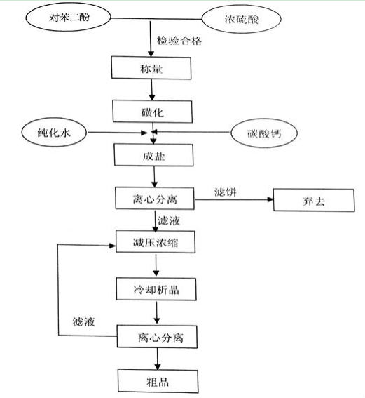
0.5h
0.5h
10min
40min
0.5h
5h
4h
2h

图1 羟苯磺酸钙工艺流程图

2）滴眼剂工艺流程简介
检验合格后的原、辅料经称重后加入注射用水进行配液、过滤，中间产品和塑料平检验合格后进行灌装，再次检验中间产品后进行灯检。灯检后进行产品检验和外包装材料的检验，检验均合格后贴标、包装、入库待售。具体流程图下图2。

检验合格
称 量
配 液
过 滤
低密度聚乙烯药用滴眼剂瓶

原 料
辅 料
灌 装
成品检验
灯 检
外包装材料
贴 标
包 装
检验合格
成品入库
注射用水
中间产品检验()

图2 滴眼剂生产工艺流程

3、主要原辅材料：对苯二酚、浓硫酸、碳酸钙、盐酸左氧氟沙星、玻璃酸钠、氯化钠等。
4、公用工程：纯化水、电、 蒸汽

三、污染治理设施
按照公司年产38亿片固体制剂胶囊剂及滴眼剂生产项目环境影响报告书及相关批复、验收意见等，公司产生的环境污染物及处理设施如下：
- 废气产生及处理设施
- 公司羟苯磺酸钙项目不涉及废气产生，该项目废气主要来源于污水处理站运行过程中调节池、UASB厌氧发生罐、A/O池、污泥浓缩池、污泥压滤等过程中产生的恶臭气体，污水处理站构筑物全部加盖板密封，污泥压滤机位于室内，污水处理站周围种植绿化树木等，通过上述措施减少恶臭气体对于周围环境的影响。
- 滴眼剂生产项目产生废气主要为称量工序产生的有组织废气，称量粉尘废气经高效除尘器处理后通过排气筒排放。
- 研发中心项目产生的废气为本项目研发实验过程中主要产生有机废气（NMHC、苯、甲醛等）和无机废气（硫酸雾、氨气、氯化氢）,且无机和有机实验 均在通风橱内操作，通风橱内设置集气罩，废气经过集气罩收集后，通过排风机经专用管道引至废气处理设施（氧化+活性炭吸附）处理后，最后通过15m排气筒排放。
- 废水产生及处理设施
公司所有项目的废水主要为设备清洗废水、纯水制备盐水、生活废水，实验室超声波清洗机清洗废水以及实验室器皿清洗废水等，项目废水治理利用单位的65m³/d污水处理站处理，污水处理站采用“水解酸化+UASB+A/O”工艺。综合废水经格栅井去除大量的难降解大颗粒有机固体，进入水解酸化调节池进行水量和水质的调节，同时均和改善可生化性后进入UASB厌氧塔，有机污染物质在厌氧条件下，被厌氧菌分解为小分子物质，大大降低了污水的有机符负荷，出水进入中沉池进行泥水分离，然后进入A/O接触氧化反应器系统，在好氧菌的作用下进一步去除有机污染物，通过回流实现反硝化深度脱氮处理，最终经二沉池沉淀后达标排放至园区污水处理厂，设立有明渠总排口一座，污水处理站日常运行正常。具体工艺流程图3如下：
二次沉淀池
过滤池
清水池
工业区管网
污泥定期抽吸外运
污泥
格栅井
UASB反应器
水解酸化调节池
中间沉淀池
生物A池
生物O池
生产废水
曝气系统
加药系统
栅渣外运集中处理
上清液回流
污泥回流
污泥回流

加药系统
污泥浓缩池

图3污水处理站工艺流程图
- 噪声产生及处理设施
所有项目的噪声主要为各类泵、电机、风机、设备运行时产生，在各类设备底座加设减震垫、消音器等，生产车间安装双层隔音墙。经过距离衰减、设置隔振减震等措施来减轻噪声对于周围环境的影响。
- 固体废物来源及处置措施
羟苯磺酸钙项目主要为硫酸钙滤饼，废活性炭、废树脂、母液残液及生活垃圾、污水站离心脱水后的污泥、发动机废机油及生活垃圾等。
滴眼剂项目主要为废包装材料、不合格药品、除尘灰及生活垃圾。
研发中心项目主要为实验室废液、废化学试剂、一次性检测耗材、废称量纸、废滤纸、废活性炭等。
上述固体废物中，硫酸钙滤饼，废活性炭、废树脂、母液残液、污水站离心脱水后的污泥、发动机废机油、不合格药品、捕集粉尘、实验室废液（主要是废化学试剂）、实验室废物（主要是固体类，包括一次性检测耗材、废称量纸、废滤纸、废活性炭等）按照危险废弃物管理，每年参照生产计划，申报危废管理计划，根据危废种类不同，使用专用收集装置分类收集后暂存于危废贮存间，定期交由有危废经营许可证的宁夏滨河海利建材有限公司统一处理，在全国固体废物管理信息系统申报转移。废包装材料如包装纸箱、塑料袋等收集后收购站定期上门收取，生活垃圾有环卫车定期到厂收集。公司设置有两座危废贮存间，分别放置固体危废和液体危废。危废贮存间建筑面积459.5㎡，液体和固体危废库分别是229.75㎡，按要求对危废地面进行了防渗处理，设置里导流槽、应急池，制定了危险废弃物收集、管理等制度，台账记录完整。
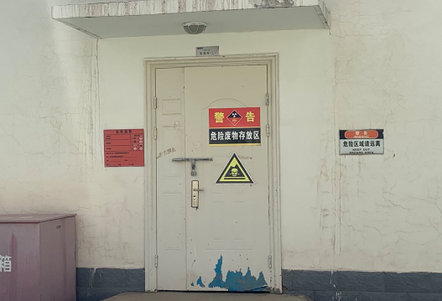
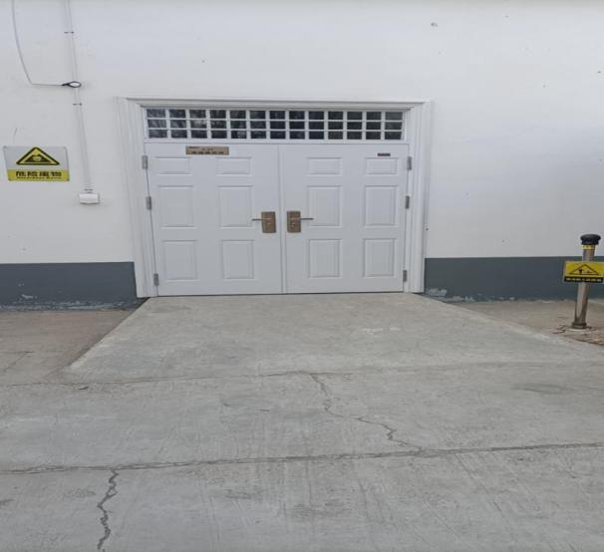
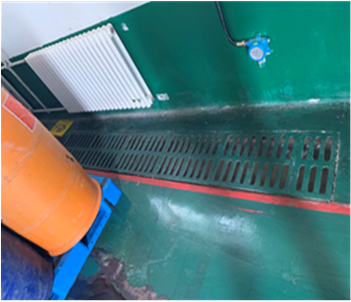
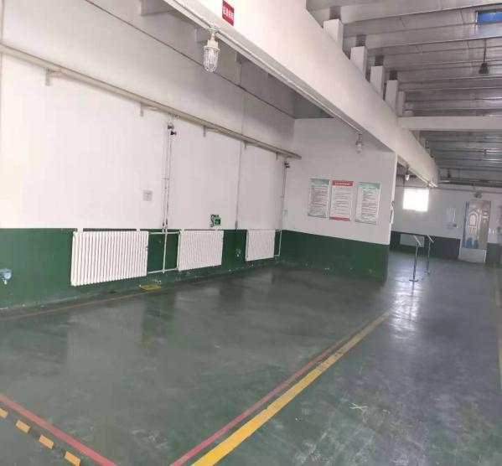

图4危废暂存间照片

四、监测方案实施
宁夏康亚药业股份有限公司苏银分公司委托宁夏北国检测服务有限公司负责对废气：有组织废气（制剂一车间颗粒物、研发中心氨（氨气）、氯化氢、苯、苯系物（甲苯、二甲苯）、甲醇、甲醛、硫酸雾、非甲烷总烃）、无组织废气（厂界颗粒物、氨、臭气浓度、硫化氢、非甲烷总烃）；噪声（厂界四周）；废水（pH值、化学需氧量、氨氮、五日生化需氧量、悬浮物、总氮、总磷、流量），因宁夏北国检测服务有限公司无废水中急性毒性（HgCL2）、总有机碳资质，该公司将以上两项委托具有相关资质第三方检测机构进行监测。按照相应频次定期进行检测（附检测报告）。另，公司购买水质检测仪一台(生产厂家：北京连华永兴科技发展有限公司,仪器型号：5B-6C(V11))，用于公司日常的水质检测。

五、编制依据
5.1《国家重点监控企业自行监测及信息公开办法（试行）》（环发[2013]81号）；
5.2《排污许可管理条例》（国务院令第736号）；
5.3《排污单位自行监测技术指南 总则》（HJ819-2017）；
5.4《排污单位自行监测技术指南 火力发电及锅炉》（HJ820-2017）；
5.5《恶臭污染物排放标准》（GB14554—93）；
5.6《大气污染物综合排放标准》（GB16297—1996）；
5.7《工业企业厂界环境噪声排放标准》（GB12348-2008）；
5.8《固定源废气监测技术规范》（HJ/T397-2007）；
5.9《固定污染源监测质量保证与质量控制技术规范（HJ/T373-2007）；
5.10《大气污染物无组织排放监测技术导则》（HJ/T55-2000）；
5.11《污水监测技术规范》（HJ 91.1-2019）；
5.12《环境监测质量管理技术导则》（HJ630-2011)；
5.13《环境水质监测质量保证手册（第二版）》；
5.14《排污许可证申请与核发技术规范 制药工业-化学药品制剂制造》（HJ1063-2019）；
5.15《化学合成类制药工业水污染物排放标准》（GB 21904-2008）；
5.16《控制污染物排放许可制实施方案》（国务院办公厅 国办发[2016]81号）；
5.17《排污单位自行监测技术指南 中药、生物药品制品、化学药品制剂制造业》（HJ1256-2022）
5.18《排污许可管理办法》（试行）（环境保护部 第48号令）；
5.19其他相关国家污染物排放标准，监测技术规范、监测方法标准；
5.20《制药工业大气污染物综合排放标准》（GB 37823-2019）。

六、废气检测内容
废气检测点位、检测因子及检测频次、执行标准、检测分析方法及主要仪器设备见表1至表3。
表1 废气检测废气检测点位、检测因子及检测频一览表
序号 | 污染源名称 | 检测点位 | 检测指标 | 检测频次
1 | 无组织废气 | 当日风向在厂界上风向设1个参照点，下风向设3个监控点 | 颗粒物 | 4次/天，检测1天，1次/半年
2 | 无组织废气 | 根据检测当日风向在厂界下风向设3个监控点 | 臭气浓度 | 4次/天，检测1天，1次/半年
3 | 无组织废气 | 根据检测当日风向在厂界下风向设3个监控点 | 氨 | 4次/天，检测1天，1次/半年
4 | 无组织废气 | 根据检测当日风向在厂界下风向设3个监控点 | 硫化氢 | 4次/天，检测1天，1次/半年
5 | 无组织废气 | 根据检测当日风向在厂界下风向设3个监控点 | 非甲烷总烃 | 4次/天，检测1天，1次/半年
6 | 有组织废气 | 研发中心排气筒 | 氨（氨气） | 3次/天，检测1天，1次/年
7 | 有组织废气 | 研发中心排气筒 | 氯化氢 | 3次/天，检测1天，1次/年
8 | 有组织废气 | 研发中心排气筒 | 苯 | 3次/天，检测1天，1次/年
9 | 有组织废气 | 研发中心排气筒 | 苯系物（甲苯、二甲苯） | 3次/天，检测1天，1次/年
11 | 有组织废气 | 研发中心排气筒 | 甲醇 | 3次/天，检测1天，1次/年
12 | 有组织废气 | 研发中心排气筒 | 甲醛 | 3次/天，检测1天，1次/年
13 | 有组织废气 | 研发中心排气筒 | 硫酸雾 | 3次/天，检测1天，1次/年
14 | 有组织废气 | 研发中心排气筒 | 非甲烷总烃 | 3次/天，检测1天，1次/月
15 | 有组织废气 | 制剂废气排放口 | 颗粒物 | 3次/天，检测1天，1次/半年
表2 检测因子排放限值及执行标准一览表
污染源名称 | 监测指标 | 监测点位 | 标准限值 | 执行标准
无组织废气 | H₂S | 厂界四周 | 0.06mg/m³ | 《恶臭污染物排放标准》（GB14554-93）
无组织废气 | NH₃ | 厂界四周 | 1.5mg/m³ | 《恶臭污染物排放标准》（GB14554-93）
无组织废气 | 臭气浓度 | 厂界四周 | 20（无量纲） | 《恶臭污染物排放标准》（GB14554-93）
无组织废气 | 非甲烷总烃 | 厂界四周 | 4.0 mg/m³ | 《大气污染物综合排放标准》（GB16297-1996）表2新污染源大气污染物排放限值
无组织废气 | 颗粒物 | 厂界四周 | 1.0 mg/m³ | 《大气污染物综合排放标准》（GB16297-1996）表2新污染源大气污染物排放限值
有组织废气 | 氨（氨气） | 研发中心排气筒 | 20mg/m³ | 《制药工业大气污染物排放标准》（GB37823-2019）  表2大气污染物特别排放限值
有组织废气 | 氯化氢 | 研发中心排气筒 | 30mg/m³ | 《制药工业大气污染物排放标准》（GB37823-2019）  表2大气污染物特别排放限值
有组织废气 | 苯 | 研发中心排气筒 | 4mg/m³ | 《制药工业大气污染物排放标准》（GB37823-2019）  表2大气污染物特别排放限值
有组织废气 | 苯系物（甲苯、二甲苯） | 研发中心排气筒 | 40mg/m³ | 《制药工业大气污染物排放标准》（GB37823-2019）  表2大气污染物特别排放限值
有组织废气 | 甲醛 | 研发中心排气筒 | 5mg/m³ | 《制药工业大气污染物排放标准》（GB37823-2019）  表2大气污染物特别排放限值
有组织废气 | 非甲烷总烃 | 研发中心排气筒 | 60mg/m³ | 《制药工业大气污染物排放标准》（GB37823-2019）  表2大气污染物特别排放限值
有组织废气 | 甲醇 | 研发中心排气筒 | 190mg/m³ | 《大气污染物综合排放标准》（GB16297—1996）表2新污染源大气污染物排放限值
有组织废气 | 甲醇 | 研发中心排气筒 | 速率5.1kg/h | 《大气污染物综合排放标准》（GB16297—1996）表2新污染源大气污染物排放限值
有组织废气 | 硫酸雾 | 研发中心排气筒 | 45mg/m³ | 《大气污染物综合排放标准》（GB16297—1996）表2新污染源大气污染物排放限值
有组织废气 | 硫酸雾 | 研发中心排气筒 | 速率1.5kg/h | 《大气污染物综合排放标准》（GB16297—1996）表2新污染源大气污染物排放限值
有组织废气 | 颗粒物 | 制剂废气排放口 | 120mg/m³ | 《大气污染物综合排放标准》（GB16297—1996）表2新污染源大气污染物排放限值
有组织废气 | 颗粒物 | 制剂废气排放口 | 速率3.5kg/h | 《大气污染物综合排放标准》（GB16297—1996）表2新污染源大气污染物排放限值
表3 检测因子分析方法及主要检测仪器一览表
检测类别 | 检测因子 | 分析方法 | 检出限（mg/m³） | 分析仪器
无组织废气 | H₂S | 亚甲基蓝分光光度法《空气和废气监测分析方法》（第四版增补版）国家环境保护总局（2003年） | 0.001  mg/m³ | 防爆大气采样仪FCC-1500D  BGYQ-100
可见分光光度计
T6新悦
BGYQ-011
无组织废气 | 臭气浓度 | 《环境空气和废气臭气的测定 三点比较式臭袋法》HJ 1262-2022 | -- | --
无组织废气 | 颗粒物 | 《环境空气 总悬浮颗粒物的测定 重量法》  HJ 1263-2022 | 0.007mg/m³ | 电子天平BSA224S-CW
恒温恒流大气
颗粒物采样器MH1205
无组织废气 | 非甲烷总烃 | 《环境空气 总烃，甲烷和非甲烷总烃的测定 直接进样-气相色谱法》（HJ604 -2017） | 0.07  mg/m³ | 真空箱采样器MH3051
 |  |  |  | 气相色谱仪 GC2020
无组织废气 | 氨（氨气） | 《空气和废气 氨的测定 纳氏试剂分光光度法 》（HJ533-2009） | 0.01mg/m³ | 防爆大气采样仪FCC-1500D  BGYQ-100
可见分光光度计
T6新悦
BGYQ-011
有组织废气 | 颗粒物 | 《固定污染源排气中颗粒物测定与气态污染物采样方法 重量法》（GB/T16157-1996） | 1.0 | 电子天平 BSA224S-CW
大流量烟尘（气）测试仪
YQ3000-D
有组织废气 | 氯化氢 | 《固定污染源排气中氯化氢的测定 硫氰酸汞分光光度法》HJ/T 27-1999 | 0.9mg/m³ | 防爆大气采样仪FCC-1500D  BGYQ-100
可见分光光度计
T6新悦
BGYQ-011
有组织废气 | 苯 | 《环境空气 苯系物的测定 活性炭吸附/二硫化碳解吸-气相色谱法》  HJ 584-2010 | 1.5×10⁻³  mg/m³ | 气相色谱仪  7890B
防爆大气采样仪FCC-1500D
BGYQ-100
有组织废气 | 苯系物（甲苯） | 《环境空气 苯系物的测定 活性炭吸附/二硫化碳解吸-气相色谱法》  HJ 584-2010 | 1.5×10⁻³  mg/m³ | 气相色谱仪  7890B
防爆大气采样仪FCC-1500D
BGYQ-100
有组织废气 | 苯系物（邻二甲苯） | 《环境空气 苯系物的测定 活性炭吸附/二硫化碳解吸-气相色谱法》  HJ 584-2010 | 1.5×10⁻³  mg/m³ | 气相色谱仪  7890B
防爆大气采样仪FCC-1500D
BGYQ-100
有组织废气 | 苯系物（间二甲苯） | 《环境空气 苯系物的测定 活性炭吸附/二硫化碳解吸-气相色谱法》  HJ 584-2010 | 1.5×10⁻³  mg/m³ | 气相色谱仪  7890B
防爆大气采样仪FCC-1500D
BGYQ-100
有组织废气 | 苯系物（对二甲苯） | 《环境空气 苯系物的测定 活性炭吸附/二硫化碳解吸-气相色谱法》  HJ 584-2010 | 1.5×10⁻³  mg/m³ | 气相色谱仪  7890B
防爆大气采样仪FCC-1500D
BGYQ-100
有组织废气 | 甲醇 | 气相色谱法《空气和废气监测分析方法》（第四版增补版） 国家环境保护总局（2003年） | 0.1mg/m³ | 气相色谱仪  7890B
防爆大气采样仪FCC-1500D
BGYQ-100
有组织废气 | 甲醛 | 《空气质量 甲醛的测定 乙酰丙酮分光光度法》  GB/T 15516-1995 | 0.5mg/m³ | 气相色谱仪  7890B
防爆大气采样仪FCC-1500D
BGYQ-100
有组织废气 | 氨（氨气） | 《空气和废气 氨的测定 纳氏试剂分光光度法 》（HJ533-2009） | 0.25mg/m³ | 可见分光光度计  T6新悦  BGYQ-011
防爆大气采样仪FCC-1500D
BGYQ-100
有组织废气 | 硫酸雾 | 《固定污染源废气 硫酸雾测定 离子色谱法》（HJ544-2016） | 0.2mg/m³ | 离子色谱
 |  |  |  | 大流量烟尘（气）测试仪（20代）YQ3000-D
有组织废气 | 非甲烷总烃 | 《固定污染源废气 总烃、甲烷和非甲烷总烃的测定 直接进样-气相色谱法》HJ 38-2017 | 0.07mg/m³ | 气相色谱仪GC2020
 |  |  |  | 真空箱采样器MH3051

七、厂界噪声检测内容
厂界噪声检测点位、检测频次、检测主要仪器及执行标准见表4至表5。
表4 噪声检测方法依据、检测点位及检测频次一览表
类别 | 检测点位名称 | 检测频次 | 检测方法/依据
厂界噪声 | 厂界东、南、西、北各一个点 | 每季度1次，每次1天（昼、夜各一次） | 《工业企业厂界环境噪声排放标准》（GB12348-2008）

表5 噪声检测主要仪器设备及执行标准
类别 | 检测方式 | 标准值dB（A） |  | 执行标准 | 选用设备仪器
类别 | 检测方式 | 昼间 | 夜间 | 执行标准 | 选用设备仪器
厂界噪声 | 连续等效A声级 | 65 | 55 | 《工业企业厂界环境噪声标准》（GB12348-2008）3类标准 | 多功能声级计AWA5680、声级校准器HS6020、热球式风速仪TSI9535

八、废水检测内容
废水检测点位、检测项目、检测频次、检测分析方法、检测主要仪器设备及执行标准见表6至表9。
表6 废水检测因子、检测分析方法、检测仪器设备一览表
序号 | 检测因子 | 分析方法 | 检出限(mg/L) | 分析仪器
1 | pH（无量纲） | 《水质pH值的测定电极法》(HJ 1147-2020) | — | 便携式多参数分析仪  DZB-712 BGYQ-033
2 | 悬浮物 | 《水质悬浮物的测定 重量法》（GB11901-89） | 4 | 电子天平  BSA224S-CW BGYQ-003
3 | 化学需氧量 | 《水质化学需氧量的测定 重铬酸盐法》（HJ828-2017） | 4.0 | 化学需氧量自动消解回流  仪YHCOD-100 BGYQ-015
4 | 氨氮 | 《水质氨氮的测定 纳氏试剂分光光度法》(HJ 535-2009) | 0.025 | 可见分光光度计  T6新悦 BGYQ-011
5 | 五日生化需氧量 | 《水质五日生化需氧量(BOD5)的测定 稀释与接种法》（HJ505-2009） | 0.5 | 生化培养箱  SPX-70B BGYQ-010
6 | 总氮 | 《水质总氮的测定 碱性过硫酸钾消解紫外分光光度法标准》（HJ636-2012） | 0.05 | 紫外可见分光光度计  TU-1810 BGYQ-012
7 | 总磷 | 《水质总磷的测定钼酸铵分光光度法》（GB11893-89 ） | 0.01 | 可见分光光度计  T6新悦 BGYQ-011
8 | 总有机碳 | 《水质总有机碳的测定 燃烧氧化—非分散红外吸收法》(HJ 501-2009 ) | 0.1 | TOC-L CPH 总有机碳分析仪（HLJC-394）
9 | 急性毒性 | 《水质 急性毒性的测定 发光细菌法》（GB/T15441-1995） | 0.07 | HED-DX  水质急性毒性测定仪
10 | 流量 | 《超声波明渠污水流量计技术要求及检测方法》HJ15-2019 | - | 流量计LB-6200
表7 废水检测点位、检测频次及执行标准一览表
检测类型 | 检测点位 | 检测因子 | 排放限制 | 监测频次
废水 | 总排口 | CODcr | 100mg/L | 每季度1次，每次1天，每天3次
废水 | 总排口 | BOD₅ | 20mg/L | 每季度1次，每次1天，每天3次
废水 | 总排口 | pH（无量纲） | 6-9 | 每季度1次，每次1天，每天3次
废水 | 总排口 | 总磷(以P计) | 1mg/L | 每季度1次，每次1天，每天3次
废水 | 总排口 | 悬浮物 | 50mg/L | 每季度1次，每次1天，每天3次
废水 | 总排口 | 氨氮（NH₃-N） | 20mg/L | 每季度1次，每次1天，每天3次
废水 | 总排口 | 总氮（以N计) | 30mg/L | 每季度1次，每次1天，每天3次
废水 | 总排口 | 总有机碳 | 30mg/L | 每半年1次，混合采样至少3个
废水 | 总排口 | 急性毒性 | 0.07mg/L | 每半年1次，混合采样至少3个
执行标准 |  | 企业执行《化学合成类制药工业水污染物排放标准》（GB 21904-2008））表2新建企业水污染物排放浓度限值

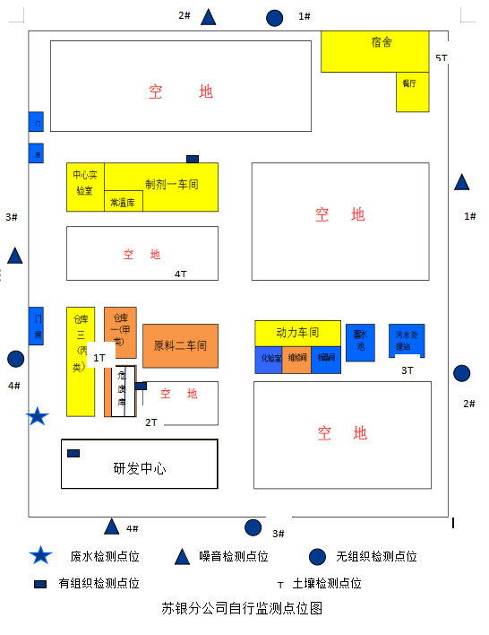
图5 检测点位布点图

九、土壤监测
9.1布点原则
通过企业环境影响报告书、竣工环保验收报告、企业总平面布置图企业生产工艺流程图、重点设施设备分布图及对各生产车间主要负责人员环保管理人员以及主要工程技术人员等访谈，了解企业生产、环境管理等相关信息，包括设施设备运行管理，固体废物管理、化学品泄漏、环境应急物资储备等情况。原则上参考下列次序识别疑似污染区域，也可根据地块实际情况进行确定:
(1)根据已有资料或前期调查表明可能存在污染的区域
(2)曾发生泄露或环境污染事故的区域;
(3)各类地下罐槽、管线、集水井、检查井等所在的区域
(4)固体废物堆放或填埋的区域:
(5)原辅材料、产品、化学品、有毒有害物质以及危险废物等生产贮存、装卸和使用的区域;
(6)其他存在明显污染痕迹或存在异味的区域
9.2监测项目
依据《工业企业土壤和地下水自行监测技术指南（试行）》（HJ 1209-2021）的要求，具体监测内容如下：土壤检测项目为《土壤环境质量 建设用地土壤污染风险管控标准（试行）》（GB 36600-2018）表1中45个基本项目。
表8 土壤检测点位、检测频次及执行标准一览表
检测类别 | 检测因子 |  | 排放限值（mg/kg）
土壤 | 二氯  乙烷 | 1,1-二氯乙烷 | 9
土壤 | 二氯  乙烷 | 1,2-二氯乙烷 | 5
土壤 | 苯 |  | 4
土壤 | 甲苯 |  | 1200
土壤 | 二甲苯 | 间二甲苯+对二甲苯 | 570
土壤 | 二甲苯 | 邻二甲苯 | 640
土壤 | 氯苯 |  | 270
土壤 | 二氯苯 | 1,2-二氯苯 | 560
土壤 | 二氯苯 | 1,4-二氯苯 | 20
土壤 | 四氯化碳 |  | 2.8
土壤 | 氯仿 |  | 0.9
土壤 | 氯甲烷 |  | 37
土壤 | 三氯乙烯 |  | 2.8
土壤 | 1,2,3-三氯丙烷 |  | 0.5
土壤 | 氯乙烯 |  | 0.43
土壤 | 乙苯 |  | 28
土壤 | 苯乙烯 |  | 1290
土壤 | 二氯  乙烯 | 1,1-二氯乙烯 | 66
土壤 | 二氯  乙烯 | 顺-1,2-二氯乙烯 | 596
土壤 | 二氯  乙烯 | 反-1,2-二氯乙烯 | 54
土壤 | 二氯甲烷 |  | 616
土壤 | 1,2-二氯丙烷 |  | 5
土壤 | 1,1,1,2-四氯乙烷 |  | 10
土壤 | 1,1,2,2-四氯乙烷 |  | 6.8
土壤 | 四氯乙烯 |  | 53
土壤 | 三氯乙烷 | 1,1,1-三氯乙烷 | 840
土壤 | 三氯乙烷 | 1,1,2-三氯乙烷 | 2.8
土壤 | 苯胺 |  | 260
土壤 | 2-氯酚 |  | 2256
土壤 | 苯并[a]蒽 |  | 15
土壤 | 苯并[a]芘 |  | 1.5
土壤 | 苯并[b]荧蒽 |  | 15
土壤 | 苯并[k]荧蒽 |  | 151
土壤 | 䓛 |  | 1293
土壤 | 二苯并[a，h]蒽 |  | 1.5
土壤 | 茚并[1,2,3-cd]芘 |  | 15
土壤 | 萘 |  | 70
土壤 | 硝基苯 |  | 76
土壤 | 砷 |  | 60
土壤 | 铬（六价） |  | 5.7
土壤 | 铜 |  | 18000
土壤 | 汞 |  | 38
土壤 | 镍 |  | 900
土壤 | 镉 |  | 65
土壤 | 铅 |  | 800
执行标准 | 标准限值来源于《土壤环境质量 建设用地土壤污染风险管控标准（试行）》（GB 36600-2018）表1第二类筛选值的标准限值
9.3土壤监测点
原则上每个采样点位至少在3个不同深度采集壤样品，采样深度原则上应包括表层0cm-50cm存在污染痕迹或现场快速检测识别出的污染相对较重的位置。当土层特性垂向变异较大、地层厚度较大或存在明显杂填区域时，可适当增加土壤样品数量。
结合本场地实际情况，在办公楼东侧采集表层样品(0m-0.5m)，厂区其他监测点表层(0m-0.5m)、中层(0.5m-1.5m)、深层(1.5m-3m)各采集一个样品。
表9检测点位
检测类别 | 检测点位 |  | 采样深度 | 检测项目 | 检测频次
土壤 | 1#库房西侧20米处 | 东经106°31'4.65"北纬38°21'55.20" | 表层样  (0-50cm) | pH、镉、汞、砷、铅、铜、镍、六价铬、四氯化碳、氯仿、三氯甲烷、氯甲烷、1，1-二氯乙烷、1，2-二氯乙烷、1，1二氯乙烯、顺-1，2-二氯乙烯、反-1，2-二氯乙烯、二氯甲烷、1，2-二氯丙烷、1，1，1，2-四氯乙烷、1，1，2，2-四氯乙烷、四氯乙烯、1，1，1-三氯乙烷、1，1，2-三氯乙烷、三氯乙烯、1，2，3-三氯丙烷、氯乙烯、苯、氯苯、1，2-二氯苯、1，4-二氯苯、乙苯、苯乙烯、甲苯、间二甲苯+对二甲苯、邻二甲苯、硝基苯、苯胺、2-氯酚、苯并[a]蒽、苯并[a]芘、苯并[D]荧蒽、苯并[k]荧蒽、菌、二苯并[a，h]蒽、茚并[1，2，3-cd]芘、萘 | 检测1天，1天1次，1年测1次
土壤 | 1#库房西侧20米处 | 东经106°31'4.65"北纬38°21'55.20" | 中层样(50-150cm) |  | 检测1天，1天1次，1年测1次
土壤 | 1#库房西侧20米处 | 东经106°31'4.65"北纬38°21'55.20" | 下层样(150cm-300cm) |  | 检测1天，1天1次，1年测1次
土壤 | 2#危废库东侧10米处 | 东经106°31'6.78"北纬38°21'52.82" | 表层样  (0-50cm) |  | 检测1天，1天1次，1年测1次
土壤 | 2#危废库东侧10米处 | 东经106°31'6.78"北纬38°21'52.82" | 中层样(50-150cm) |  | 检测1天，1天1次，1年测1次
土壤 | 2#危废库东侧10米处 | 东经106°31'6.78"北纬38°21'52.82" | 下层样(150cm-300cm) |  | 检测1天，1天1次，1年测1次
土壤 | 3#污水处理站南侧10米处 | 东经106°31'12.24"北纬38°21'58.83" | 表层样  (0-50cm) |  | 检测1天，1天1次，1年测1次
土壤 | 3#污水处理站南侧10米处 | 东经106°31'12.24"北纬38°21'58.83" | 中层样(50-150cm) |  | 检测1天，1天1次，1年测1次
土壤 | 3#污水处理站南侧10米处 | 东经106°31'12.24"北纬38°21'58.83" | 下层样(150cm-300cm) |  | 检测1天，1天1次，1年测1次
土壤 | 4#生产车间北侧20米处 | 东经106°31'6.18"北纬38°21'55.53" | 表层样  (0-50cm) |  | 检测1天，1天1次，1年测1次
土壤 | 4#生产车间北侧20米处 | 东经106°31'6.18"北纬38°21'55.53" | 中层样(50-150cm) |  | 检测1天，1天1次，1年测1次
土壤 | 4#生产车间北侧20米处 | 东经106°31'6.18"北纬38°21'55.53" | 下层样(150cm-300cm) |  | 检测1天，1天1次，1年测1次
土壤 | 5#办公楼东侧30米处林带内 | 东经106°31'6.22"北纬38°22'52.67" | 表层样(0-50cm) |  | 检测1天，1天1次，1年测1次

表10 检测方法及主要仪器设备
检测  类别 | 检测项目 |  |  | 分析方法名称及依据 | 方法  检出限 | 仪器名称  型号及编号
土壤 | 二氯  乙烷 | 1,1-二氯乙烷 |  | 《土壤和沉积物 挥发性有机物的测定  吹扫捕集/气相色谱-质谱法》  HJ 605-2011 | 1.2μg/kg | 气相色谱  质谱联用仪  7890B-5975C  BGYQ-025
土壤 | 二氯  乙烷 | 1,2-二氯乙烷 |  | 《土壤和沉积物 挥发性有机物的测定  吹扫捕集/气相色谱-质谱法》  HJ 605-2011 | 1.3μg/kg | 气相色谱  质谱联用仪  7890B-5975C  BGYQ-025
土壤 | 苯 |  |  | 《土壤和沉积物 挥发性有机物的测定  吹扫捕集/气相色谱-质谱法》  HJ 605-2011 | 1.9μg/kg | 气相色谱  质谱联用仪  7890B-5975C  BGYQ-025
土壤 | 甲苯 |  |  | 《土壤和沉积物 挥发性有机物的测定  吹扫捕集/气相色谱-质谱法》  HJ 605-2011 | 1.3μg/kg | 气相色谱  质谱联用仪  7890B-5975C  BGYQ-025
土壤 | 二甲苯 | 间二甲苯 |  | 《土壤和沉积物 挥发性有机物的测定  吹扫捕集/气相色谱-质谱法》  HJ 605-2011 | 1.2μg/kg | 气相色谱  质谱联用仪  7890B-5975C  BGYQ-025
土壤 | 二甲苯 | 对二甲苯 |  | 《土壤和沉积物 挥发性有机物的测定  吹扫捕集/气相色谱-质谱法》  HJ 605-2011 | 1.2μg/kg | 气相色谱  质谱联用仪  7890B-5975C  BGYQ-025
土壤 | 二甲苯 | 邻二甲苯 |  | 《土壤和沉积物 挥发性有机物的测定  吹扫捕集/气相色谱-质谱法》  HJ 605-2011 | 1.2μg/kg | 气相色谱  质谱联用仪  7890B-5975C  BGYQ-025
土壤 | 氯苯 |  |  | 《土壤和沉积物 挥发性有机物的测定  吹扫捕集/气相色谱-质谱法》  HJ 605-2011 | 1.2μg/kg | 气相色谱  质谱联用仪  7890B-5975C  BGYQ-025
土壤 | 二氯苯 | 1,2-二氯苯 |  | 《土壤和沉积物 挥发性有机物的测定  吹扫捕集/气相色谱-质谱法》  HJ 605-2011 | 1.5μg/kg | 气相色谱  质谱联用仪  7890B-5975C  BGYQ-025
土壤 | 二氯苯 | 1,4-二氯苯 |  | 《土壤和沉积物 挥发性有机物的测定  吹扫捕集/气相色谱-质谱法》  HJ 605-2011 | 1.5μg/kg | 气相色谱  质谱联用仪  7890B-5975C  BGYQ-025
土壤 | 四氯化碳 |  |  | 《土壤和沉积物 挥发性有机物的测定  吹扫捕集/气相色谱-质谱法》  HJ 605-2011 | 1.3μg/kg | 气相色谱  质谱联用仪  7890B-5975C  BGYQ-025
土壤 | 氯仿 |  |  | 《土壤和沉积物 挥发性有机物的测定  吹扫捕集/气相色谱-质谱法》  HJ 605-2011 | 1.1μg/kg | 气相色谱  质谱联用仪  7890B-5975C  BGYQ-025
土壤 | 氯甲烷 |  |  | 《土壤和沉积物 挥发性有机物的测定  吹扫捕集/气相色谱-质谱法》  HJ 605-2011 | 1.0μg/kg | 气相色谱  质谱联用仪  7890B-5975C  BGYQ-025
土壤 | 三氯乙烯 |  |  | 《土壤和沉积物 挥发性有机物的测定  吹扫捕集/气相色谱-质谱法》  HJ 605-2011 | 1.2μg/kg | 气相色谱  质谱联用仪  7890B-5975C  BGYQ-025
土壤 | 1,2,3-三氯丙烷 |  |  | 《土壤和沉积物 挥发性有机物的测定  吹扫捕集/气相色谱-质谱法》  HJ 605-2011 | 1.2μg/kg | 气相色谱  质谱联用仪  7890B-5975C  BGYQ-025
土壤 | 氯乙烯 |  |  | 《土壤和沉积物 挥发性有机物的测定  吹扫捕集/气相色谱-质谱法》  HJ 605-2011 | 1.0μg/kg | 气相色谱  质谱联用仪  7890B-5975C  BGYQ-025
土壤 | 乙苯 |  |  | 《土壤和沉积物 挥发性有机物的测定  吹扫捕集/气相色谱-质谱法》  HJ 605-2011 | 1.2μg/kg | 气相色谱  质谱联用仪  7890B-5975C  BGYQ-025
土壤 | 苯乙烯 |  |  | 《土壤和沉积物 挥发性有机物的测定  吹扫捕集/气相色谱-质谱法》  HJ 605-2011 | 1.1μg/kg | 气相色谱  质谱联用仪  7890B-5975C  BGYQ-025
土壤 | 二氯  乙烯 |  | 1,1-二氯乙烯 | 《土壤和沉积物 挥发性有机物的测定  吹扫捕集/气相色谱-质谱法》  HJ 605-2011 | 1.0μg/kg | 气相色谱  质谱联用仪  7890B-5975C  BGYQ-025
土壤 |  |  | 顺-1,2-二氯乙烯 | 《土壤和沉积物 挥发性有机物的测定  吹扫捕集/气相色谱-质谱法》  HJ 605-2011 | 1.3μg/kg | 气相色谱  质谱联用仪  7890B-5975C  BGYQ-025
土壤 |  |  | 反-1,2-二氯乙烯 | 《土壤和沉积物 挥发性有机物的测定  吹扫捕集/气相色谱-质谱法》  HJ 605-2011 | 1.4μg/kg | 气相色谱  质谱联用仪  7890B-5975C  BGYQ-025
土壤 | 二氯甲烷 |  |  | 《土壤和沉积物 挥发性有机物的测定  吹扫捕集/气相色谱-质谱法》  HJ 605-2011 | 1.5μg/kg | 气相色谱  质谱联用仪  7890B-5975C  BGYQ-025
土壤 | 1,2-二氯丙烷 |  |  | 《土壤和沉积物 挥发性有机物的测定  吹扫捕集/气相色谱-质谱法》  HJ 605-2011 | 1.1μg/kg | 气相色谱  质谱联用仪  7890B-5975C  BGYQ-025
土壤 | 1,1,1,2-四氯乙烷 |  |  | 《土壤和沉积物 挥发性有机物的测定  吹扫捕集/气相色谱-质谱法》  HJ 605-2011 | 1.2μg/kg | 气相色谱  质谱联用仪  7890B-5975C  BGYQ-025
土壤 | 1,1,2,2-四氯乙烷 |  |  | 《土壤和沉积物 挥发性有机物的测定  吹扫捕集/气相色谱-质谱法》  HJ 605-2011 | 1.2μg/kg | 气相色谱  质谱联用仪  7890B-5975C  BGYQ-025
土壤 | 四氯乙烯 |  |  | 《土壤和沉积物 挥发性有机物的测定  吹扫捕集/气相色谱-质谱法》  HJ 605-2011 | 1.4μg/kg | 气相色谱  质谱联用仪  7890B-5975C  BGYQ-025
土壤 | 三氯乙烷 | 1,1,1-三氯乙烷 |  | 《土壤和沉积物 挥发性有机物的测定  吹扫捕集/气相色谱-质谱法》  HJ 605-2011 | 1.3μg/kg | 气相色谱  质谱联用仪  7890B-5975C  BGYQ-025
土壤 | 三氯乙烷 | 1,1,2-三氯乙烷 |  | 《土壤和沉积物 挥发性有机物的测定  吹扫捕集/气相色谱-质谱法》  HJ 605-2011 | 1.2μg//kg | 气相色谱  质谱联用仪  7890B-5975C  BGYQ-025
土壤 | 苯胺 |  |  | 《土壤和沉积物  半挥发性有机物的测定 气相色谱-质谱法》HJ 834-2017 | 0.3mg/kg | 气相色谱质谱联用仪  7890B-5975CBGYQ-025
土壤 | 2-氯酚 |  |  | 《土壤和沉积物  半挥发性有机物的测定 气相色谱-质谱法》HJ 834-2017 | 0.06mg/kg | 气相色谱质谱联用仪  7890B-5975CBGYQ-025
土壤 | 苯并[a]蒽 |  |  | 《土壤和沉积物  半挥发性有机物的测定 气相色谱-质谱法》HJ 834-2017 | 0.1mg/kg | 气相色谱质谱联用仪  7890B-5975CBGYQ-025
土壤 | 苯并[a]芘 |  |  | 《土壤和沉积物  半挥发性有机物的测定 气相色谱-质谱法》HJ 834-2017 | 0.1mg/kg | 气相色谱质谱联用仪  7890B-5975CBGYQ-025
土壤 | 苯并[b]荧蒽 |  |  | 《土壤和沉积物  半挥发性有机物的测定 气相色谱-质谱法》HJ 834-2017 | 0.2mg/kg | 气相色谱质谱联用仪  7890B-5975CBGYQ-025
土壤 | 苯并[k]荧蒽 |  |  | 《土壤和沉积物  半挥发性有机物的测定 气相色谱-质谱法》HJ 834-2017 | 0.1mg/kg | 气相色谱质谱联用仪  7890B-5975CBGYQ-025
土壤 | 䓛 |  |  | 《土壤和沉积物  半挥发性有机物的测定 气相色谱-质谱法》HJ 834-2017 | 0.1mg/kg | 气相色谱质谱联用仪  7890B-5975CBGYQ-025
土壤 | 二苯并[a，h]蒽 |  |  | 《土壤和沉积物  半挥发性有机物的测定 气相色谱-质谱法》HJ 834-2017 | 0.1mg/kg | 气相色谱质谱联用仪  7890B-5975CBGYQ-025
土壤 | 茚并[1,2,3-cd]芘 |  |  | 《土壤和沉积物  半挥发性有机物的测定 气相色谱-质谱法》HJ 834-2017 | 0.1mg/kg | 气相色谱质谱联用仪  7890B-5975CBGYQ-025
土壤 | 萘 |  |  | 《土壤和沉积物  半挥发性有机物的测定 气相色谱-质谱法》HJ 834-2017 | 0.09mg/kg | 气相色谱质谱联用仪  7890B-5975CBGYQ-025
土壤 | 硝基苯 |  |  | 《土壤和沉积物  半挥发性有机物的测定 气相色谱-质谱法》HJ 834-2017 | 0.09mg/kg | 气相色谱质谱联用仪  7890B-5975CBGYQ-025
土壤 | 砷 |  |  | 《土壤质量 总汞、总砷、总铅的测定 原子荧光法  第2部分：土壤中总砷的测定》  GB/T 22105.2-2008 | 0.01mg/kg | 原子荧光光度计  AFS8230  BGYQ-024
土壤 | 铬（六价） |  |  | 《土壤和沉积物 六价铬的测定 碱溶液提取-火焰原子吸收分光光度法》  HJ 1082-2019 | 0.5mg/kg | 原子吸收分光光度计TAS-990  BGYQ-023
土壤 | 铜 |  |  | 《土壤和沉积物铜､锌､铅､锌､镍､铬的测定》HJ 491-2019 | 1mg/kg | 原子吸收分光光度计TAS-990  BGYQ-023
土壤 | 汞 |  |  | 《土壤质量 总汞、总砷、总铅的测定 原子荧光法第1部分：土壤中总汞的测定》 GB/T 22105.1-2008 | 0.002mg/kg | 原子荧光光度计  AFS8230  BGYQ-024
土壤 | 镍 |  |  | 《土壤和沉积物 铜､锌､铅､锌､镍､铬的测定》HJ 491-2019 | 3mg/kg | 原子吸收分光光度计TAS-990  BGYQ-023
土壤 | 镉 |  |  | 《土壤质量 铅、镉的测定石墨炉原子吸收分光光度法 》  GB/T 17141-1997 | 0.01mg/kg | 原子吸收分光光度计  PE800  BGYQ-036
土壤 | 铅 |  |  | 《土壤和沉积物 铅、镉的测定  石墨炉原子吸收分光光度法》  GB/T 17141-1997 | 10mg/kg | 原子吸收分光光度计  PE800  BGYQ-036

十、监测质量保证
10.1委托检测概况
宁夏康亚药业股份有限公司（以下简称）手工监测指标委托第三方环境检测结构代为开展手工自行监测，已与宁夏北国检测服务有限公司签订委托监测合同。苏银分公司不定期对第三方检测机构的资质、人员、能力、实验室设施环境、仪器设备、分析方法的适用性等进行定期检查，以保证第三方检测机构出具的监测数据“真、准、全”，监测报告结果客观真实。
10.2监测质量保证
10.2.1废水监测质量保证和质量控制技术要求
10.2.1.1监测人员
监测人员应经培训，并按照《环境监测人员持证上岗考核制度》要求持证上岗。
10.2.1.2监测仪器与设备
1）仪器与设备的检定和校准
属于国家强制检定的仪器与设备，应依法送检，并在检定合格有效期内使用；属于非强制检定的仪器与设备应按照相关校准规程自行校准或核查，或送有资质的计量检定机构进行校准，校准合格并在有效期内使用。每年应对仪器与设备检定及校准情况进行核查，未按规定检定或校准的仪器与设备不得使用。
2）仪器与设备的运行和维护
制定仪器与设备年度核查计划，并按计划执行,保证在用仪器与设备运行正常。监测仪器与设备应定期维护保养，应制定仪器与设备管理程序和操作规程，使用时做好仪器与设备使用记录，保证仪器与设备处于完好状态。每台仪器与设备均应有责任人负责日常管理，责任人应有监督仪器与设备使用操作规范性的权力与义务。
10.2.1.3质控检查
每季度现场抽查仪器与设备使用情况和使用记录。检查仪器与设备运行状况是否正常，仪器与设备使用是否按操作规程要求执行，检查仪器与设备使用记录是否真实规范。抽查仪器与设备年度核查执行情况，确认仪器与设备核查使用的标准样品有效。仪器与设备年度核查方法应符合相关标准或检验规程的要求。监测现场记录应由两名或两名以上的监测人员签字确认，必要时还须被监测的企业人员一同签字确认。
10.2.1.4样品采集
1）监测项目
监测项目执行GB8978-1996及有关行业水污染物排放标准。
2）采样频次
采样频次按国家有关污染源监测技术规范的规定执行。
3）采样点位
废水采样点位设在排污单位总排口。采样记录中详细记录采样点位具体位置中相关表格。
10.2.1.5样品采集、保存、运输和记录
样品的采集、保存、运输等均有详细的记录。
现场平行样：水、气、土壤、固废样品一般现场采样时加采 10%现场平行样进行采样质量控制，对于只能进行精密度控制，无准确的控制的项目加采20%现场平行样。采集现场平行样应控制采样操作条件的一致。不足10个样品至少要加采I个平行样。污染纠纷仲裁样品适当增加现场平行样或增加频次，
水质现场便携式测定的，如水温、浊度、pH、氧化还原电位、电导率、溶解氧项目现场 100%平行样测定；水样悬浮物、油类不采现场平行样。
10.2.1.6分析实验室的基础条件
同一实验房间内不安排相互影响的监测项目。
10.2.1.7实验室分析质量控制
实验室内质量控制为分析工作者对分析质量进行自我控制和质量控制室进行的质控抽查两部分。为保证监测结果的精密度和准确度能在给定的置信水平下，以达到允许的质量控制要求，制定以下控制措施:
(一)分析实验室的基础条件
1、实验室要保持清洁、整齐、安全的良好受控状态，不得在实验室内进行与监测无关的活动和存放与监测无关的物品，防止实验室受到污染，有干扰的项目不得在同一实验室内操作，应高度重视实验室内存放相关试剂引起的干扰。有毒气体的实验操作应在通风柜内进行。
2、根据《分析实验室用水规格和试验方法》(GB/T6682-2008)要求，对去离子水中pH和电导率等进行测定，并进行记录
3、根据实验需求，选用合适材质的器皿，使用后要及时清洗，晾干，防止灰尘等沾污。
4、所用化学试剂应符合分析方法,取用时应遵循“量用为出，只出不进”的原则，取用后及时密塞，防止试剂被沾污。不得使用超过保质期的试剂，要经常检查试剂质量，一经发现变质，失效的试剂应停止使用。
5、各种试剂和溶液按技术文件中的规定方法保存，试剂瓶上应贴有标签，写明试剂名称、浓度、配置日期、配置人、有效期。保存于冰箱内的试剂，取用时应置室温平衡后再量取。
6、标准滴定溶液的制备按照 GB/T601-2016《化学试剂标准滴定溶液的制备》的要求进行。
7、标定标准溶液时，平行试验不得少于8次，两人各作4次平行测定，检测结果的重复性要满足 GB/T 601-2016 中规定的要求，在运算过程中保留五位有效数字，浓度值报出结果取四位有效数字。
(二)分析方法的选择
为保证监测数据的准确可靠，各科室要根据样品的性质、性状、检出限等要求选用合适的分析方法。
1、各科室半年进行标准查新,保证监测人员所用文件是最新有效版本。
2、对于行政执法、监督、仲裁等重要监测样品的分析必须优先选用适合的国家标准分析方法;需出具加盖CMA章监测报告的必须使用区监测中心资质认定范围内的检测方法。
3、在特殊情况下需用偏高标准规定的方法和要求进行检测时，相关科室应按照相关规定对偏高所产生的影响作出评估，进行验证以表明偏高不会影响监测质量。并按程序核查后报质量负责人和技术负责人批准后方可使用。
(三)空白值的测定
每个项目每批测试时都应做实验室空白，空白实验的2份测定值应符合精密度控制要求。现场空白应与实验室空白同时测定，对于水样，两种空白试验结果均应小于该项目的最低检出浓度且两种结果之间应无明显不合理差异。如果现场空白显著高于实验室空白，表明采样过程中有可能沾污，查明原因后作出采样是否有效以及分析数据能否接受的决定。对于气样，如现场空白明显高于或低于实验室空白，且无解释依据，应以现场空白为准。
(四)校准曲线的绘制
校准曲线包括标准曲线和工作曲线，前者用标准溶液系列直接测量，没有经过样品的预处理过程，但如试样的预处理较复杂致使污染或损失不可忽略时，应和试样同样处理后再测定，此时应做工作曲线。
1、每次分析样品的同时，同步制作校准曲线。
2、校准曲线回归方程的相关系数、截距和斜率应符合方法中规定的要求。一般情况相关系数(r)应≥0.999。
3、气相色谱仪、原子吸收分光光度仪、等离子发射光谱仪、等离子发射质谱仪、离子色谱仪、原子荧光仪、液相色谱仪、色/质联用仪等大型仪器，在测试批量样品时，每 20个样品或8小时增加一个中间浓度标准点的测试，其相对偏差符合检测项目准确的要求。
表11废水监测部分项目精密度控制指标
项目 | 样品含量范围mg/L | 允许相对偏差%
化学需氧量 | 5-50 | ≤20
化学需氧量 | 50-100 | ≤15
化学需氧量 | ＞100 | ≤10
氨氮 | 0.02-0.1 | ≤20
氨氮 | 0.1-1.0 | ≤15
氨氮 | ＞1.0 | ≤10
总氮 | 0.025-1.0 | ≤10
总氮 | ＞1.0 | ≤5
总磷 | ≤0.025 | ≤25
总磷 | 0.025-0.6 | ≤10
总磷 | ＞0.6 | ≤5
五日生化需氧量 | ＜3 | ≤25
五日生化需氧量 | 3-100 | ≤20
五日生化需氧量 | ＞100 | ≤15
3）准确度控制
实验室分析准确度采用分析标准样品、自配标准溶液或实验室内加标回收中的任意一种方法来控制。在对每批次样品进行分析时，对一个已知浓度的标准溶液进行同步测定，若标准样品测试结果超出保证值范围，或自配标准溶液分析结果相对误差超出±10%，应查找原因，予以纠正。部分项目加标回收率控制要求见下表。
表12废水监测部分项目加标回收率范围控制指标
项目 | 样品含量范围 mg/L | 加标回收率 %
氨氮 | 0.02-0.1 | 90-110
氨氮 | 0.1-1.0 | 90-105
氨氮 | ＞1.0 | 90-105
总氮 | 0.025-1.0 | 90-110
总氮 | ＞1.0 | 95-105
总氮 | 0.001-0.005 | 90-110
总氮 | ＞0.005 | 90-110
总磷 | ≤0.025 | 85-115
总磷 | 0.025-0.6 | 90-110
总磷 | ＞0.6 | 90-110
4）现场-实验室质控
a现场工作
每一批次样品采集一个现场-实验室质控样品进行质控核查。
b实验室工作
测定实验室空白及标准样品，所得结果应符合实验室内常规质量控制指标要求，证明实验室测试处于受控状态。如：测定B、B标现与B标实。如果B标现回收率失控，而B标实回收率合格，则误差产生于样品运交实验室前；若B标实回收率失控，而B标现回收率合格，证明在实验室内制作加标样品B标实时产生误差。测定A2、A1标实、A1标现样品。如果A标现回收率失控，而A标实回收率合格，则误差产生于样品运交实验室前；若A标实回收率失控，而A标现回收率合格，证明在实验室内制作加标样品A标实时产生误差。
10.2.2废气监测质量保证和质量控制技术要求
10.2.2.1监测人员
监测人员应经培训，并按照《环境监测人员持证上岗考核制度》要求持证上岗。
10.2.2.2仪器与设备的检定和校准
同上述10.1.1.2中要求
10.2.2.3仪器与设备的运行和维护
采样仪器与设备须有专人管理及维护，每次使用后应对仪器与设备全面检查，清洁或修理。对于失效的消耗品（如干燥剂）及时更换，清洁仪器，检查电源及接线，发现破损及时修补。每次采样结束后，将采样器接通电源，通干燥清洁空气 15 分钟，去除采样路径中可能存在的含湿废气。每台仪器与设备应备有专门的使用维护记录，记录要全面，应包含仪器与设备检定、校准、使用、维护等相关信息。
10.2.2.4质量检验
对微压计、皮托管和烟气采样系统进行气密性检验，检查漏气的方法按照GB/T16157-1996《固定污染源排气中颗粒物测定与气态污染物采样方法》中5.2.2.3的规定执行。当系统漏气时，应再分段检查、堵漏或重新安装采样系统，直到检验合格。气态污染物采样前，确认采样管材质及滤料不吸收且不与待测污染物起化学反应，不被排气成分腐蚀，并能耐受高温排气。采样前检查仪器与设备预处理装置（除湿剂、气液分离装置、滤纸或滤膜）是否有效。各连接管不可存在折点或堵塞。吸收瓶应严密不漏气，多孔筛板吸收瓶发泡要均匀，在流量为0.5L/min时，其阻力应在5±0.7kPa。
10.2.3噪声监测质量保证和质量控制技术要求
10.2.3.1现场监测测量条件
1）测量仪器
a声级计与滤波器
测量仪器性能符合GB3785和GB/T17181对1型声级计的要求且符合国际电工协会（IEC61260）Class1标准。
b声校准器
校准所用仪器符合GB/T15173对1级声校准器的要求。A声级测量时，校准声源频率为1000Hz；测量仪器和声校准器应定期检定合格，并在检定有效期内使用。声级计每次测量前、后应进行校准，其前、后校准示值偏差不得大于0.5dB，否则本次测量无效。
2）气象条件
无雨雪、无雷电天气，风速为5m/s以下时进行测量。
3）采样方式
声级计时间常数：一般设为“快”（Fast）；但当声源发出的声音波动不大时，可以使用“慢”（Slow）。
频率计权方式：当测量A声级时设定为“A”计权。声级计量程的设定应与现场声环境相适应。
4）其他
声级计应安装在三脚架上，使传声器指向可疑声源方向。
5）测量方法
A声级测量对于稳态噪声，测量1分钟等效A声级。
10.3样品的采集与保存
10.3.1大气环境监测的取样与现场样品保存
大气环境监测目前常采用的恒流大气采样器，采取一定体积的空气样品，通过过滤或溶液吸收的方式，进行过滤或吸收处理后，再将样品带回实验室进行分析。
颗粒物测定方法是重量法：通过颗粒物大气采样器，在记录现场的温度、大气压、采样时间、采样流量的情况下，单位体积大气的中的能够被粉尘滤膜吸附尘微粒的质量多少来表示，单位为mg/m³。
取样过程中，应该注意滤膜安装与拆卸、各种采样参数的记录，由于滤膜为纤维滤膜，在安装滤膜时，应选检查滤膜四周是否完整，是否有编号，滤膜四周不完整，有破损或是无编号的滤膜，不得使用，滤膜粗糙的一面应朝上，便于过滤吸附作用，在采样过程中，应同时记录仪器上的有关温度、气压、流量等常规参数，对于自动记录的的仪器，应定期的予以观察，确定仪器是否处于正常工作状态。采样时间结束后，应该记录最终的数据，而将滤膜拆卸取下，后装入专用的粉尘滤膜保存盒进行保存，尽快送回实验室进行分析测量。
采样过程中，应注意的问题如下：
a.采样器流速的选取，应该严格的按照采样规范来进行，对于流速的选择应该选择在采样器流速的满量程的1/2左右，如你所选用采样器的最大流速的1L/min，在采样过程中，采样流速选取中应该选取在0.5~0.8L/min左右，从而实现大气采样器的稳定运行；
b.在进行NH₃、H₂S的采样过程中，应该注意的吸收瓶的选取， 用棕色的吸收瓶保存，避免阳光直射，造成分解，从而造成损失，而形成误差；
c.采样结束后，对于已采样到的样品，应该尽快送回实验室进行分析测量，如果不能立即送回实验室，应该在采样现场，找避光、阴凉、低温处进行保存，但现场临时保存时间不得过长。
10.3.2废水环境监测样品采集保存注意事项
a.用采样容器直接采样时，须用水样冲洗三次后再行采样，但当水面有浮油时，采油容器不能清洗；
b.注意去除水面杂物、垃圾等漂浮物；
c.在分时间单元采集样品时，测定pH、COD、BOD₅、悬浮物、氨氮、总磷、总氮等物质时，只能单独采样；
d.凡须现场监测的项目，应进行现场监测；
e.水质采样时通常分析无机物时用塑料瓶采样；
f.水样采集后,必须尽快送回实验室。根据采样点的地理位置和测定项目最长可保存时间,选用适当的运输方式,并做到以下两点:为避免水样在运输过程中震动、碰撞导致损失或沾污,将其装箱,并用泡沫塑料或纸条挤紧,在箱顶贴上标记；需冷藏的样品,应采取致冷保存措施;冬季应采取保温措施,以免冻裂样品瓶。
10.3.3土壤样品采集、保存、流转及质量保证和质量控制
10.3.3.1样品采集
土壤样品采集参照《土壤环境监测技术规范》（HJ/T 166- 2004）、《建设用地土壤污染风险管控和修复监测技术导则》 （HJ25.2-2019）和《地块土壤和地下水中挥发性有机物采样技术导则》（HJ 1019-2019）要求进行。
（1）表层土壤样品的采集一般采用挖掘方式进行，一般采用锹、 铲及竹片等简单工具，也可进行钻孔取样。
（2）土壤采样的基本要求为尽量减少土壤扰动，保证土壤样品 在采样过程不被二次污染。
（3）当采集用于测定不同类型污染物的土壤样品时，应优先采 集用于测定挥发性有机物的土壤样品。
（4）在土壤样品采集过程中应尽量减少对样品的扰动，禁止对 样品进行均质化处理，不得采集混合样。
（5）使用非扰动采样器采集测定挥发性有机物的土壤样品。若 使用一次性塑料注射器采集土壤样品，针筒部分的直径应能够伸入 40ml土壤样品瓶的颈部。针筒末端的注射器部分在采样之前应切断。 若使用不锈钢专用采样器，采样器需配有助推器，可将土壤推入样品 瓶中。不应使用同一非扰动采样器采集不同采样点位或深度的土壤样品。
（6）在40ml土壤样品瓶中预先加入5ml或10ml甲醇（农药残留 分析纯级），以能够使土壤样品全部浸没于甲醇中的用量为准，称重（精确到0.01g）后，带到现场。采集约5g土壤样品，立即转移至土 壤样品瓶中。土壤样品转移至土壤样品瓶过程中应避免瓶中的甲醇溅出，转至土壤样品瓶后应快速清除掉瓶口螺纹处黏附的土壤，拧紧瓶盖，清除土壤样品瓶外表面上黏附的土壤。用大于60ml的土壤样品瓶单独 采集一份土壤样品，用于测定土壤中干物质的含量。
10.3.3.2样品保存
样品保存涉及采样现场样品保存、样品暂存保存和样品流转保存 要求，应遵循以下原则进行：
（1）土壤样品保存参照《土壤环境监测技术规范》（HJ/T 166） 的要求进行确定样品保存方法及保存时限要求。特别注意各检测项目对于保护剂的要求，应在实验室内完成保护剂添加并记录加入量。
（2）现场样品保存。采样现场配备样品保温箱，保温箱内放置 冷冻的蓝冰，样品采集后立即存放至保温箱内，保证样品在4℃低温 保存。
（3）样品暂存保存。如果样品采集当天不能将样品寄送至实验 室进行检测，样品用冷藏柜4℃低温保存，冷藏柜温度调至4℃。
（4）样品流转保存。样品寄送到实验室的流转过程保存在存有 冷冻蓝冰的保温箱内，4℃低温保存流转。
10.3.3.3样品流转
（1）装运前核对 在采样小组分工中应明确现场核对负责人，装运前进行样品清点核对，逐件与采样记录单进行核对，保存核对记录，核对无误后分类装箱。如果样品清点结果与采样记录有任何不同，应及时查明原因，并进行说明。样品装运同时需填写样品交接单，明确样品名称、采样时间、样品介质、保存方法、检测指标、检测方法、样品寄送人等信息。
（2）样品流转 样品流转运输要保证样品安全和及时送达。
（3）样品在保存时限内应尽快运送至检测实验室。
（4）运输过程中样品箱做好适当的减震隔离，严防破损、混淆或沾污。装有土壤样品的样品瓶均应单独密封在自封袋中，避免交叉污染。
10.3.3.4样品交接 实验室样品接收人员应确认样品的保存条件和保存方式是否符合要求。收样实验室应清点核实样品数量，并在样品运送单上签字确认。
10.3.2.5质量保证与质量控制
质量保证
（1）质量控制与质量保证严格执行国家有关采样、分析的标准及 方法中的质控措施，实施全过程的质量控制。
（2）合理布设监测点位,保证各监测点位布设的科学性和可比性。
（3）土壤样品采集、运输、保存、交接等过程按照《场地环境 监测技术导则》（HJ 25.2-2014）和《土壤环境监测技术规范》（HJ/T 166-2004）的要求进行，所有监测及分析仪器均检定合格且 在有效检定期内，并参照有关计量检定规程定期校验和维护；
（4）监测人员经过培训、考核合格和能力确认，满足所从事岗 位的需要；
（5）监测数据严格实行三级审核制度。
质量控制
采样前，采样器具和样品容器应按不少于3%的比例进行质量抽检，抽检合格后方可使用；保存剂应进行空白试验，其纯度和等级须达到分析的要求。每批次水样，应选择部分监测项目根据分析方法的质控要求加采不少于10%的现场平行样和全程序空白样，样品数量较少时，每批次水样至少加采 1 次现场平行样和全程序空白样，与样品一起送实验室分析。当现场平行样测定结果差异较大，或全程序空白样测定结果大于方法检出限时，应仔细检查原因，以消除现场平行样差异较大、空白值偏高的因素，必要时重新采样。土壤和沉积物样品的采集分别参照HJ/T 166-2004的相关规定。
可在采样现场使用用于挥发性有机物测定的便携式仪器对样品进 行目标物含量高低的初筛。所有样品均应至少采集3份平行样品，并用60ml样品瓶（或大于60ml其他规格的样品瓶）另外采集一份样 品，用于测定高含量样品中的挥发性有机物和样品含水率。每批次土壤样品应设置并分析1个全程序空白样。对于挥发性有机物，采样前在实验室将5ml或10 ml甲醇（土壤样品）放入样品瓶中密封，将其带到现场。与采样的样品瓶同时开盖和密封，随样品运回实验室，按与样品相同的分析步骤进行处理和测定，用于检查样品采集到分析全 过程是否受到污染。每批次土壤样品均应设置并分析1个运输空白样。对于挥发性有机物，采样前在实验室将5ml甲醇（土壤样品）放入样品瓶中密封，将其带到现场。采样 时对其瓶盖一直处于密封状态，随样品运回实验室，按与样品相同 的分析步骤进行处理和测定用于检查样品运输过程中是否受到污 染。
实验室分析质量控制
（1）实验室空白样品 每批水样分析时，应同时测定实验室空白样品，当空白值明显偏 高时，应仔细检查原因，以消除空白值偏高的因素，并重新分析。
（2）校准曲线控制 用校准曲线定量时，必须检查校准曲线的相关系数、斜率和截距 是否正常，必要时进行校准曲线斜率、截距的统计检验和校准曲线的精密度检验。控制指标按照分析方法中的要求确定。校准曲线不得长期使用，不得相互借用。原子吸收分光光度法、气相色谱法、离子色谱法、等离子发射光 谱法、原子荧光法、气相色谱-质谱法和等离子体质谱法等仪器分析方 法校准曲线的制作必须与样品测定同时进行。
（3）精密度控制 精密度可采用分析平行双样相对偏差和一组测量值的标准偏差或相对标准偏差等来控制。监测项目的精密度控制指标按照分析方法中 的要求确定。平行双样可以采用密码或明码编入。每批水样分析时均须做10%的平行双样，样品数较小时，每批样品应至少做一份样品的平行双样。 一组测量值的标准偏差和相对标准偏差的计算参照 HJ 168 相关要求。
（4）准确度控制 采用标准物质和样品同步测试的方法作为准确度控制手段，每批样品带一个已知浓度的标准物质或质控样品。如果实验室自行配制质控样，要注意与国家标准物质比对，并且不得使用与绘制校准曲线相同的标准溶液配制，必须另行配制。相对误差和加标回收率的计算参照 HJ 168 相关要求。原始记录和监测报告的审核执行三级审核制。
（5）实验室间质量控制 采用实验室能力验证、方法比对测试或质量控制考核等方式进行 实验室间比对，证明各实验室间的监测数据的可比性。
10.3.4其他质控措施：
⑴检测人员具备相应的检测能力，持证上岗；
⑵严格按照检测方案及相关检测技术规范的要求，合理布设检测点位，保证检测频次；
⑶采样人员严格遵照采样技术规范进行采样工作，填写采样记录，按规定保存、运输样品，保证样品的完整性和有效性；检测必须在无雨雪、无雷电天气，风速5m/s以下时进行；
⑷为保证检测质量，检测分析方法采用国家有关部门颁布的标准（或推荐）分析方法；
⑸检测所用的采样及分析仪器均经计量部门检定或校准合格；
⑹样品运输防止交叉污染，保证样品在有效期内分析完成；
⑺本次检测过程质量控制措施主要有：检测前后对采样仪器、多功能声级计进行校准；分析过程采用质控样、实验室内平行等方式进行质控；
⑻检测过程中的原始记录及检测报告经过三级审核后生效。
10.3.5样品采集及保存方法
①《水质 样品的保存和管理技术规定》（HJ 493-2009）
②《污水监测技术规范》（HJ 91.1-2019）
③《固定污染源监测质量保证与质量控制技术规范（试行）》（HJ/T 373-2007）
④《土壤环境监测技术规范》（HJ/T 166-2004）
⑤《工业企业厂界环境噪声排放标准》（GB 12348-2008）
⑥《大气污染物无组织排放监测技术导则》（HJ/T 55-2000）
表13样品采集及保存方法
序号 | 监测类别 | 监测点  名称 | 污染物名称 | 样品采集方法 | 样品保存方法
1 | 有组织废气 | 制剂排气筒 | 颗粒物 | 滤膜采集样 | 密封
2 | 有组织废气 | 研发中心排气筒 | 氨（氨气） | 吸收液采集样 | 2-5℃密封，7d
3 | 有组织废气 | 研发中心排气筒 | 氯化氢 | 吸收液采集样 | 4℃冷藏密封，48h
4 | 有组织废气 | 研发中心排气筒 | 苯 | 活性炭管采集样 | 密闭，-20℃，1d
5 | 有组织废气 | 研发中心排气筒 | 苯系物（甲苯、二甲苯） | 活性炭管采集样 | 密闭，-20℃，1d
7 | 有组织废气 | 研发中心排气筒 | 甲醇 | 吸收液采集样 | 3-5℃，7d
8 | 有组织废气 | 研发中心排气筒 | 甲醛 | 吸收液采集样 | 2-5℃，48h
9 | 有组织废气 | 研发中心排气筒 | 硫酸雾 | 滤筒/滤膜采集样 | 0-4℃冷藏、密封24h
10 | 有组织废气 | 研发中心排气筒 | 非甲烷总烃 | 气袋/玻璃注射器采集样 | 避光，气袋48h  玻璃注射器8h
13 | 无组织废气 | 厂界 | 臭气浓度 | 真空抽气泵采集样 | 避光24h
14 | 无组织废气 | 厂界 | 硫化氢 | 吸收液采集样 | 2-5℃密封7d
15 | 无组织废气 | 厂界 | 颗粒物 | 制药工业大气污染物排放标准》（GB37823-2019）  表2大气污染物特别排放限值采集样 | 不高于采样时的环境温度条件下保存30d
16 | 无组织废气 | 厂界 | 非甲烷总烃 | 气袋/玻璃注射器采集样 | 避光，气袋48h  玻璃注射器8h
17 | 无组织废气 | 厂界 | 氨（氨气） | 吸收液采集样 | 2-5℃密封，7d
18 | 废水 | 综合废水排放口 | PH值 | / | 尽量现场测定12h
19 | 废水 | 综合废水排放口 | 悬浮物 | / | 1-5℃暗处14d
20 | 废水 | 综合废水排放口 | 急性毒性 | / | 2-5℃24h
21 | 废水 | 综合废水排放口 | 五日生化需氧量 | / | 1-5℃暗处冷藏12h
22 | 废水 | 综合废水排放口 | 化学需氧量 | / | 用硫酸酸化，pH≤2，2d
23 | 废水 | 综合废水排放口 | 总有机碳 | / | 用硫酸酸化，pH≤2，1-5℃，7d
24 | 废水 | 综合废水排放口 | 总氮（以N计） | / | 用硫酸酸化，pH1-2，7d
25 | 废水 | 综合废水排放口 | 氨氮（NH3-N) | / | 用硫酸酸化，pH≤2，24h
26 | 废水 | 综合废水排放口 | 总磷（以P计） | / | 用硫酸酸化，pH≤2，24h
27 | 噪声 | 厂界 | 噪声 | 等效连续A声级 | /
28 | 土壤 | 1#库房西侧20米处（柱状样）、  2#危废库东侧10米处（柱状样）、  3#污水处理站南侧10米处（柱状样）、  4#生产车间北侧20米处（柱状样）、  5#办公楼东侧30米处林带内（表层样） | 砷、镉、铜、铅、镍 | 聚乙烯、玻璃瓶采样 | ＜4℃，保存180d
29 | 土壤 |  | 汞 | 玻璃瓶采样 | ＜4℃，保存28d
30 | 土壤 |  | 铬（六价） | 聚乙烯、玻璃瓶采样 | ＜4℃，保存1d
31 | 土壤 |  | 挥发性有机物（四氯化碳、氯仿、氯甲烷、1,1-二氯乙烷、1,2-二氯乙烷、1,1-二氯乙烯、顺-1,2-二氯乙烯、反-1,2-二氯乙烯、二氯甲烷、1,2-二氯丙烷、1,1,1,2-四氯乙烷、1,1,2,2-四氯乙烷、四氯乙烯、1,1,1-三氯乙烷、1,1,2-三氯乙烷、三氯乙烯、1,2,3-三氯丙烷、氯乙烯、苯、氯苯、1,2-二氯苯、1,4-二氯苯、乙苯、苯乙烯、甲苯、间二甲苯+对二甲苯、邻二甲苯） | 玻璃瓶、棕色，采样瓶装满装实并密封 | ＜4℃，保存7d
32 | 土壤 |  | 半挥发性有机物（硝基苯、苯胺、2-氯酚、苯并[a]蒽、苯并[a]芘、苯并[b]荧蒽、苯并[k]荧蒽、䓛、二苯并[a、h]蒽、茚并[1,2,3-cd]芘、萘） | 玻璃瓶、棕色，采样瓶装满装实并密封 | ＜4℃，保存10d

十一、自行监测结果公布
康亚公司企业自行监测数据通过银川市生态环境局网站（http://www.ycepa.gov.cn/）及全国排污许可证管理信息平台（https://permit.mee.gov.cn/permitExt/outside/LicenseRedirect）予以公布。

十二、其他
企业自测联系人：吕文康
联系电话：15695019665
委托监测机构名称：宁夏北国检测服务有限公司
联系人：唐霞
联系电话：13995296210

十三、自行监测委托单位简介
宁夏北国检测服务有限公司是宁夏北国环保节能有限公司下属子公司，公司成立于2014年11月20日，地址位于银川市德胜工业园区虹桥路12号办公楼3~4层。公司先后于2015年4月、2019年9月获得宁夏回族自治区市场监督管理局CMA认证。
公司建有1000平米设施完备的专业环境类实验室，拥有一支由60余人高素质人员组成的专业化检测团队，其中研究生学历及中高级职称人员占比超过20%。公司核心检测设备有：安捷伦气质联用色谱仪（GC-MS）、安捷伦气相色谱仪、岛津高效液相色谱仪、瑞士万通离子色谱仪、PE800原子吸收仪、原子荧光检测仪、十万分之一天平、恒温恒湿系统、环境空气及固定污染源烟气采样仪器等检验检测仪器设备160余台（套），累计通过CMA认证的检测项目500余项，固定资产1000余万元。
体系合作与共建：
基于宁夏北国检测服务有限公司的专业实力和优异的体系管理能力，公司与中科院广州分析测试中心/广州中科检测有限公司合作共建检测工作站。中科院广州分析测试中心是国家顶级权威性体系认证、检验检测标准编制的测试机构。基于共建合作，双方先后完成了宁东煤制油项目危废鉴别、暖泉污水处理厂污泥鉴别等区内重大检测项目。
核心业务：
环境检测：水和废水、环境空气和废气、民用建筑室内环境、工作场所环境、噪声、土壤全项、固体废弃物、微生物检测等项目涉及的环境现状、项目验收监测等。
场地调查：识别土壤、地下水、地表水、环境空气及残余废弃物中的污染物，全面分析场地污染特征，确定场地的污染物种类、程度和范围，并编制监测报告。
危废鉴别：腐蚀性、毒性、易燃性及反应性鉴定，现场实地勘察企业产污排污、废弃物堆放情况，编制危废鉴别方案与鉴别报告。
技术咨询：环境污染损害鉴定评估咨询、环保科技研发与工程咨询、清洁生产审核、应急预案、资源综合利用产品（工艺）认定、其它环境保护项目咨询。
二、服务理念：
以客户为中心、与客户共发展。
十四、附件
附件1：宁夏北国检测服务有限公司资质
附件2：宁夏康亚药业股份有限公司苏银分公司环境自行检测技术服务合同
附件3：危险废物处置协议
附件4：分包方资质（总有机碳：青岛斯坦德衡立环境技术研究院有限公司，急性毒性：河北盈通检测技术服务有限公司）
附件5：宁夏滨河海利建材有限公司危险废物许可证

附件1：宁夏北国检测服务有限公司资质
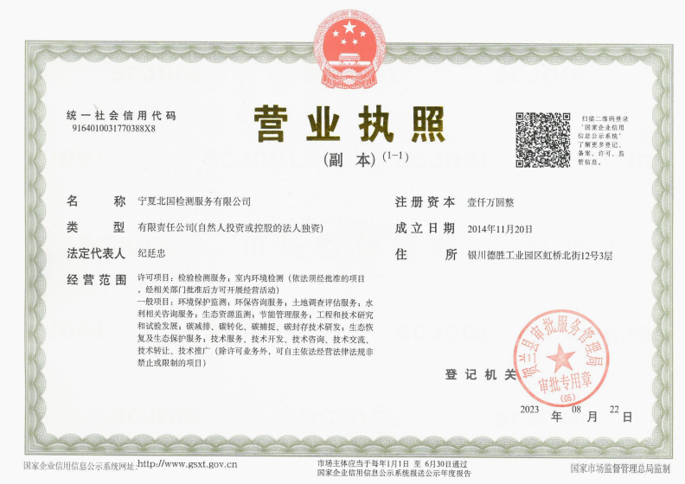
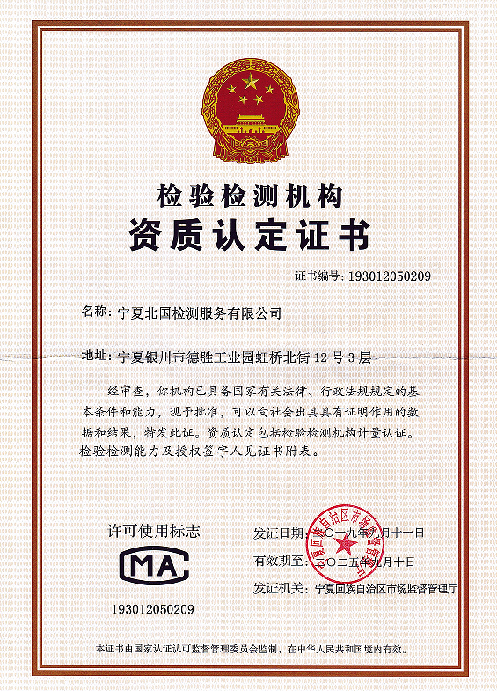

附件2：环境自行监测技术服务合同
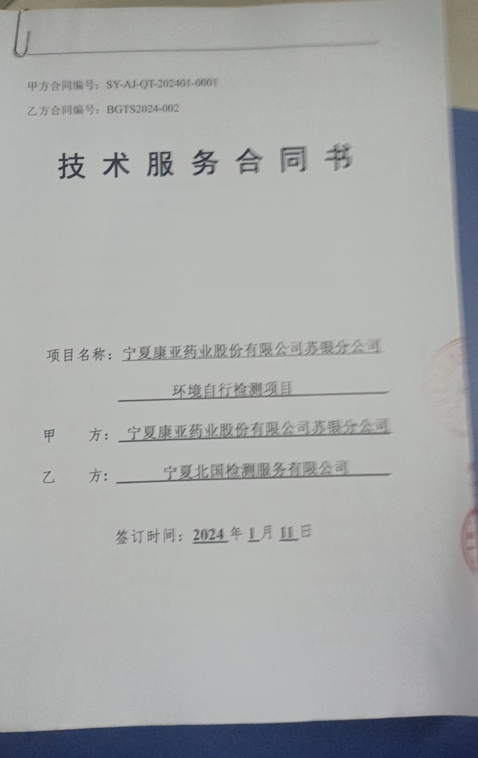

附件3：危险废物处置协议
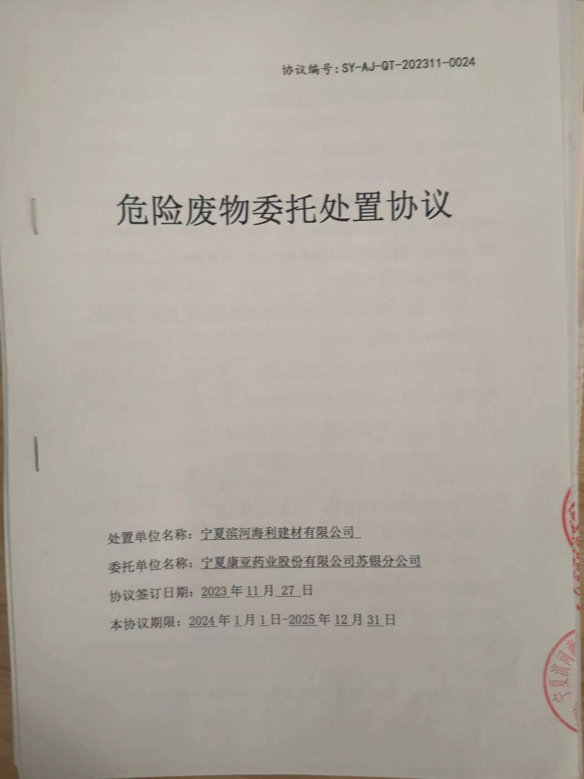

附件4：分包方资质（总有机碳：青岛斯坦德衡立环境技术研究院有限公司）
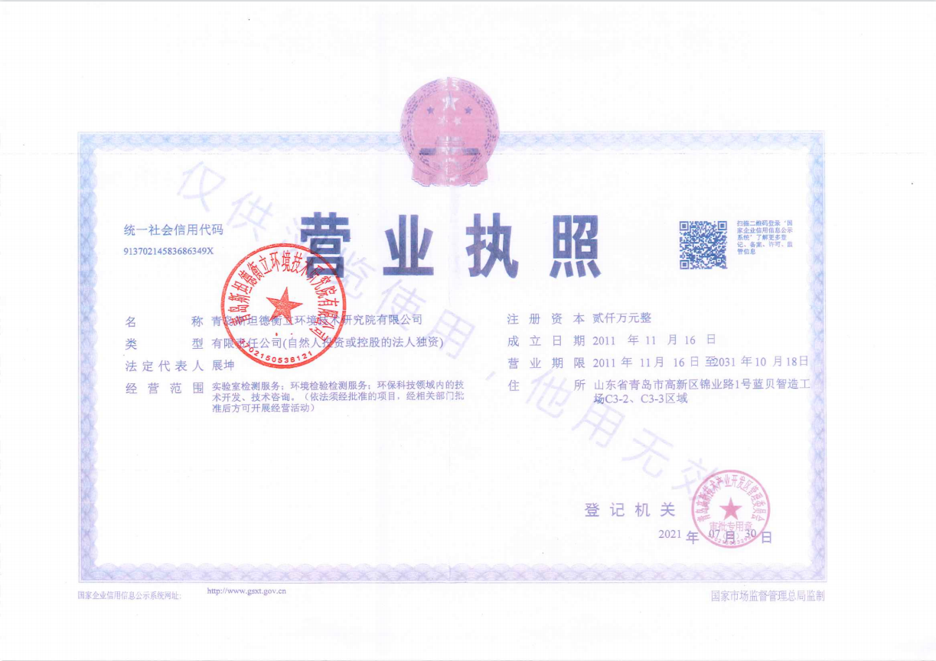

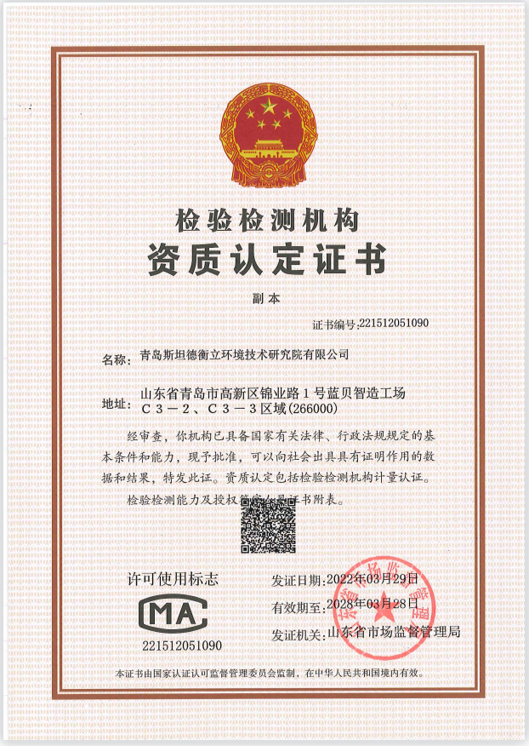

附件4：分包方资质（急性毒性：河北盈通检测技术服务有限公司）
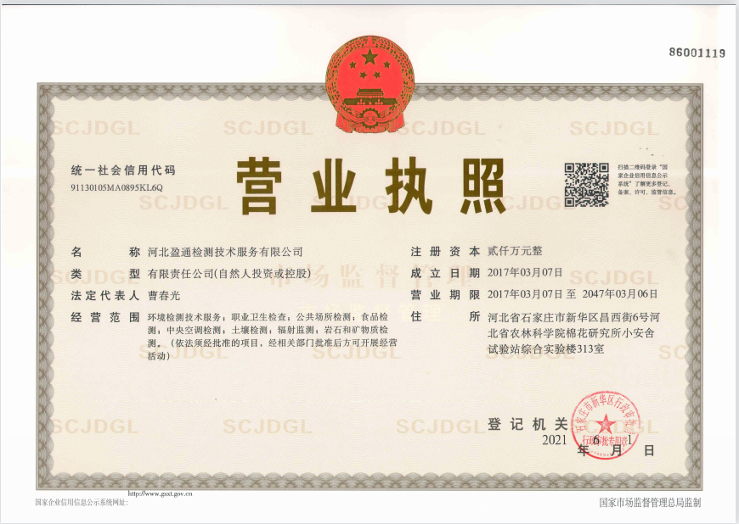
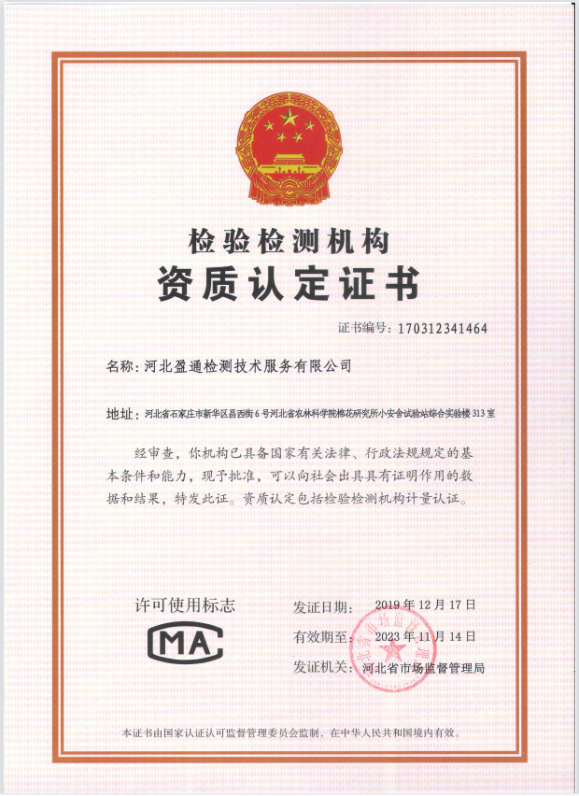

附件5：宁夏滨河海利建材有限公司危险废物许可证
